
109學年度第一學期生涯發展教育
升學輔導活動報告表
活動名稱 | 109學年度第一學期生涯發展教育「大手牽小手、升學探索營隊」
活動日期 | 109年12月9日(三) | 活動地點 | 高雄科技大學
活動對象 | 高一孝班學生 | 參加人數 | 36人
活動成效 | 期能透過高雄科技大學各項專業宣傳活動，讓本校高中職生對於財務金融系能量能有更深入了解，並促進學生提前瞭解專業性向，且更願意以專業科系為升學選填志願首選。
佛光山學校財團法人高雄市普門高級中學
109學年度第一學期生涯發展教育升學輔導講座照片
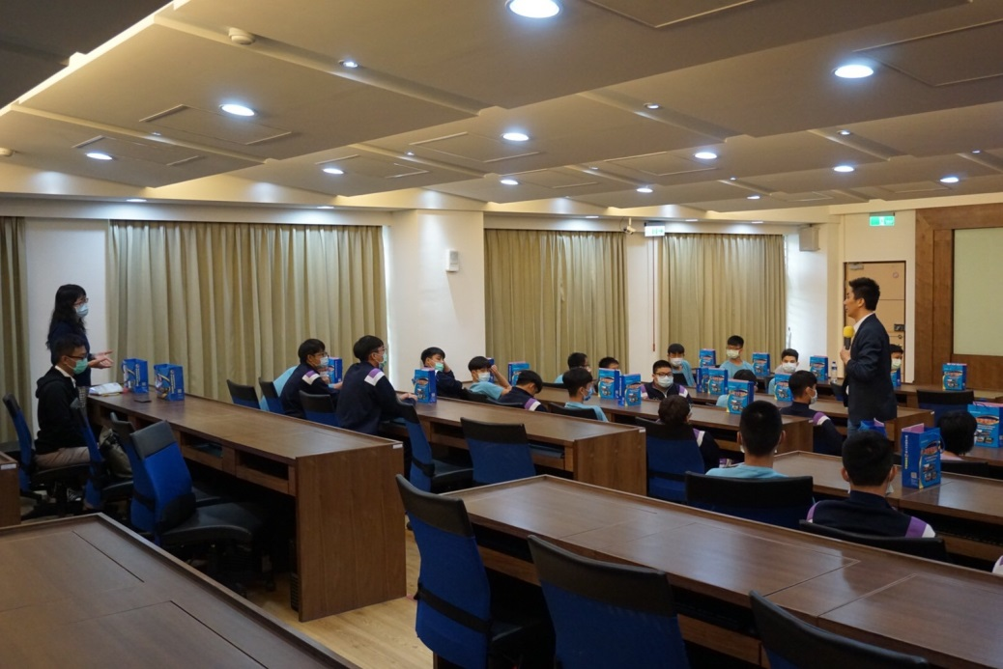
教授介紹招生管道及升學資訊
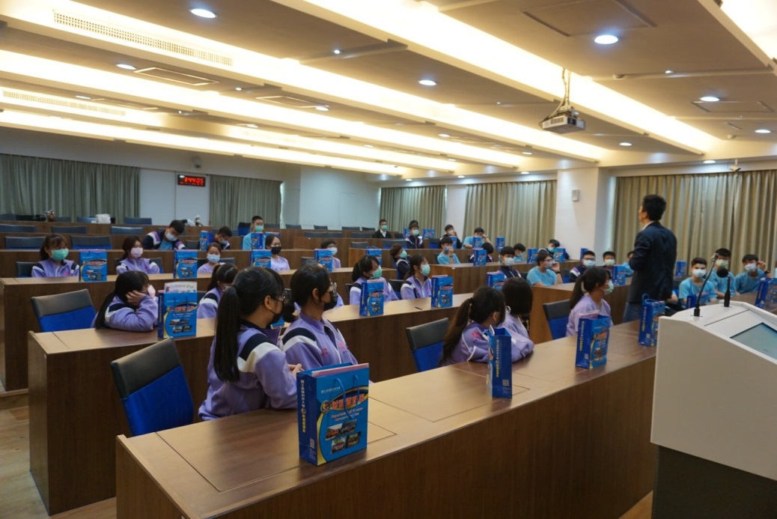
教授介紹招生管道及升學資訊

佛光山學校財團法人高雄市普門高級中學
109學年度第一學期生涯發展教育升學輔導講座照片
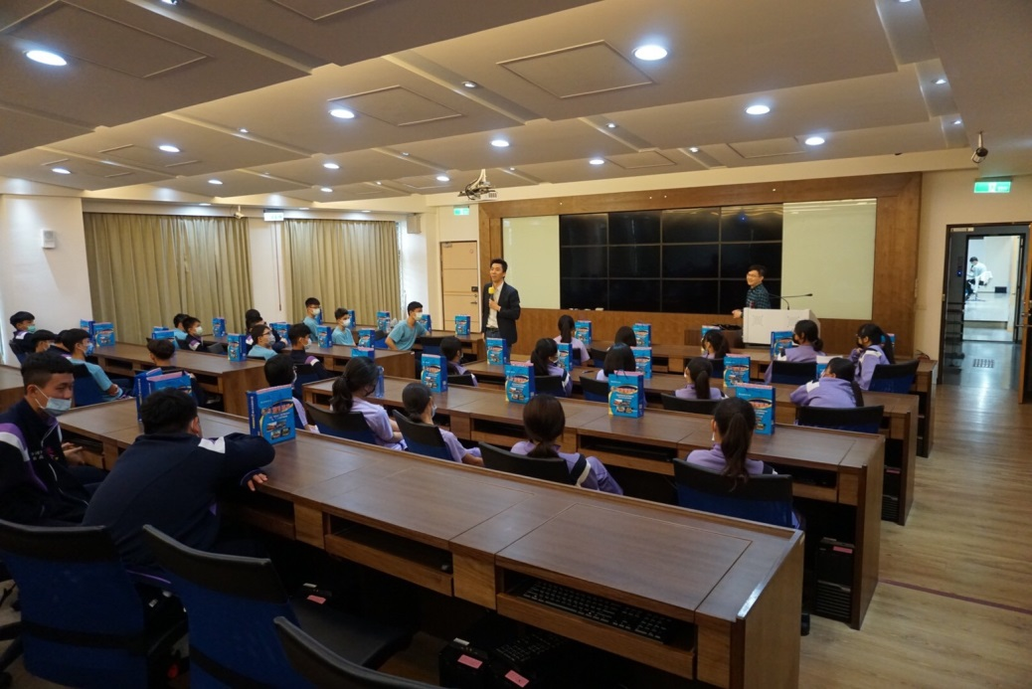
教授介紹招生管道及升學資訊
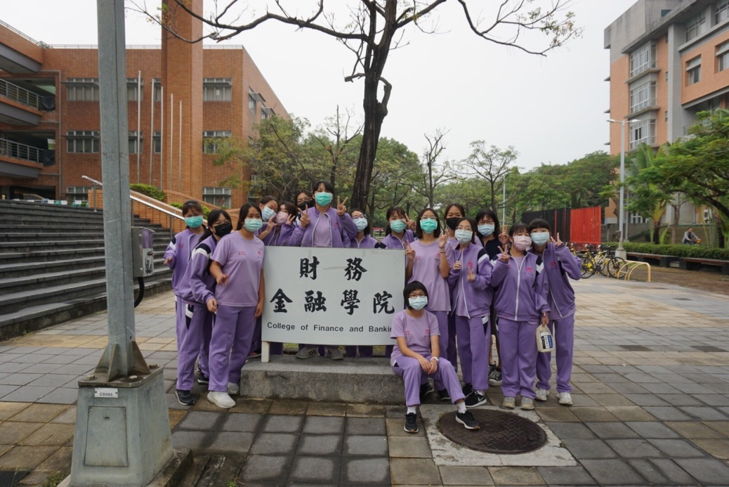
參訪校園一隅

佛光山學校財團法人高雄市普門高級中學
109學年度第一學期生涯發展教育升學輔導講座照片
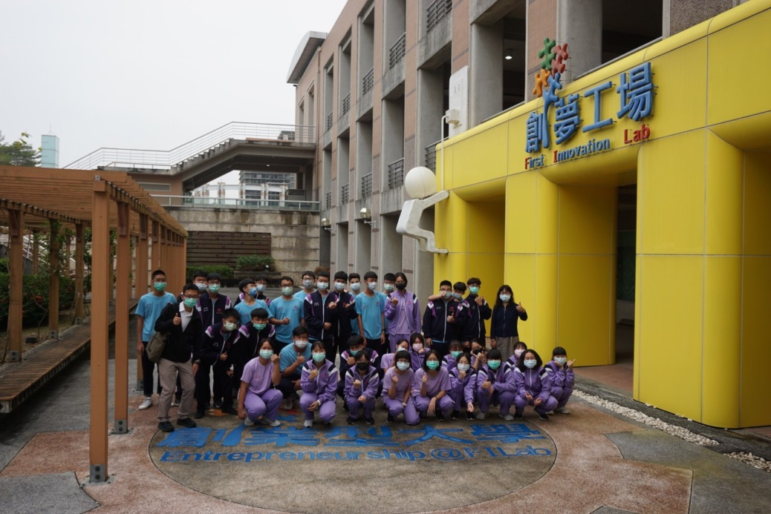
參訪校園一隅
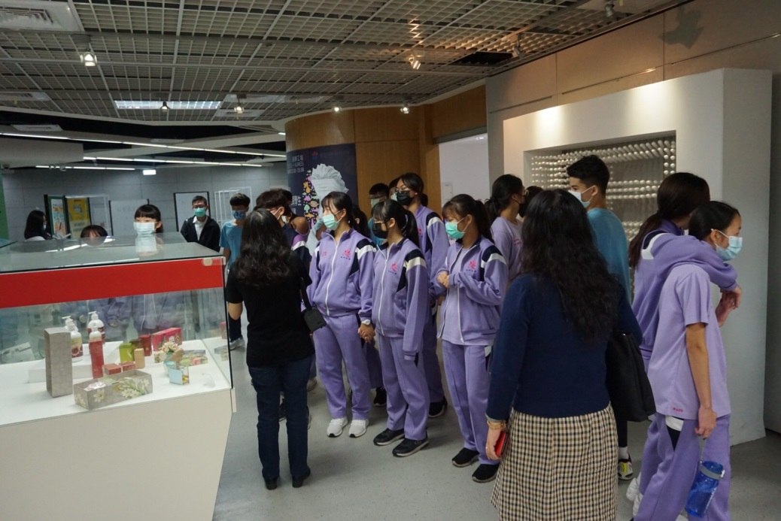
教授介紹招生管道及升學資訊
佛光山學校財團法人高雄市普門高級中學
109學年度第一學期生涯發展教育升學輔導講座照片
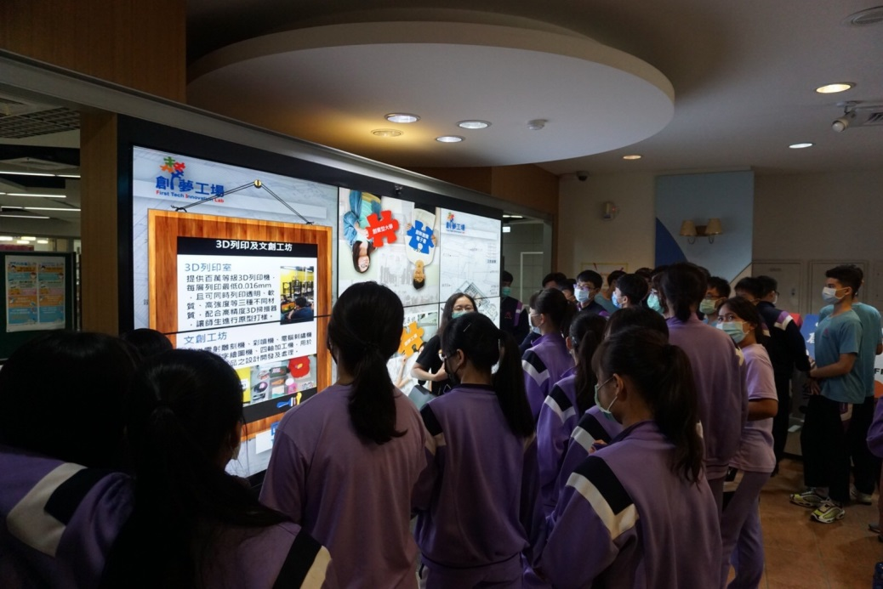
教授介紹招生管道及升學資訊
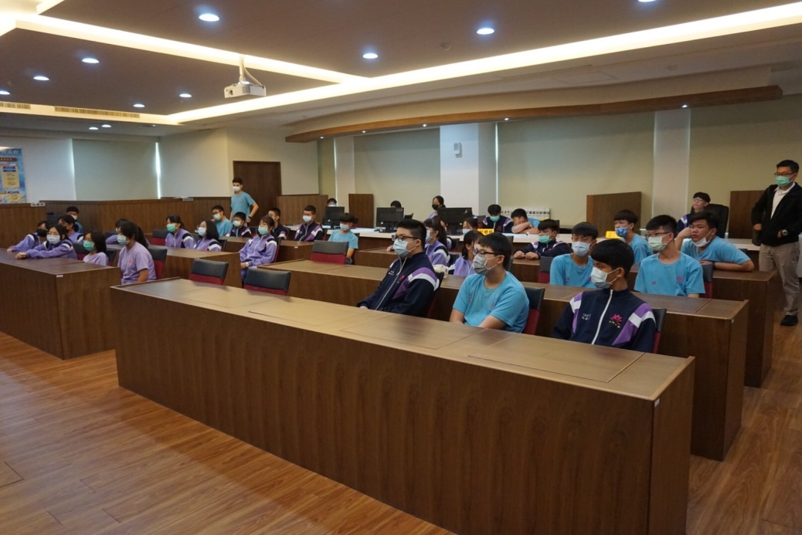
教授介紹招生管道及升學資訊

佛光山學校財團法人高雄市普門高級中學
109學年度第一學期生涯發展教育升學輔導講座照片
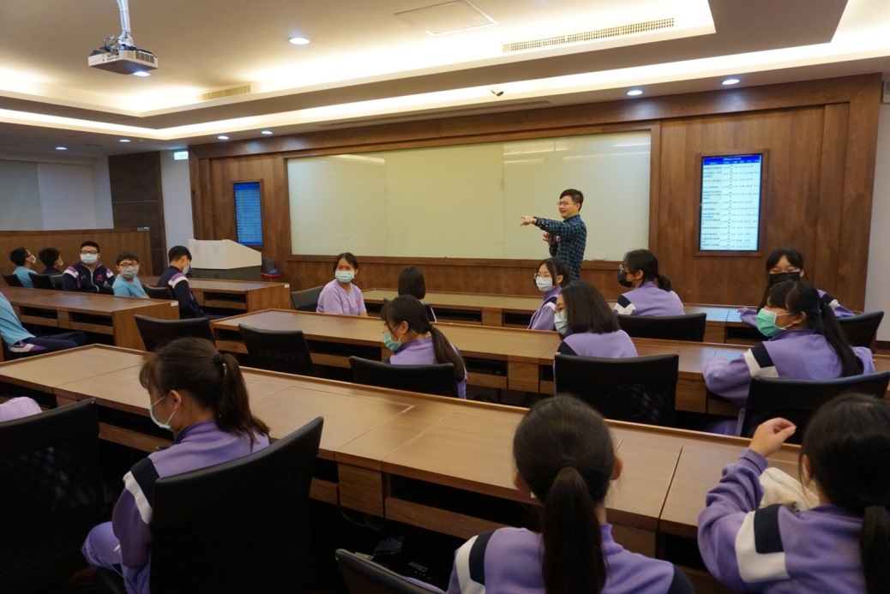
教授介紹招生管道及升學資訊
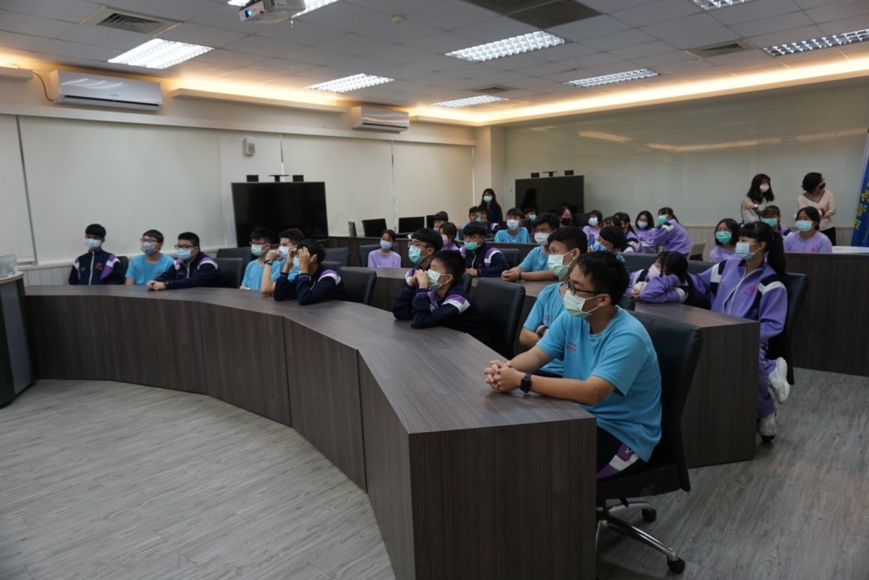
教授介紹招生管道及升學資訊

佛光山學校財團法人高雄市普門高級中學
109學年度第一學期生涯發展教育升學輔導講座照片
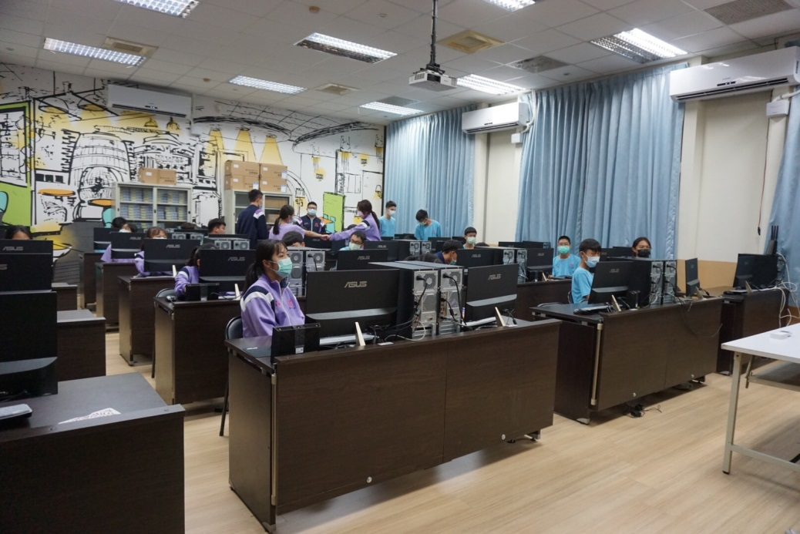
教授介紹招生管道及升學資訊
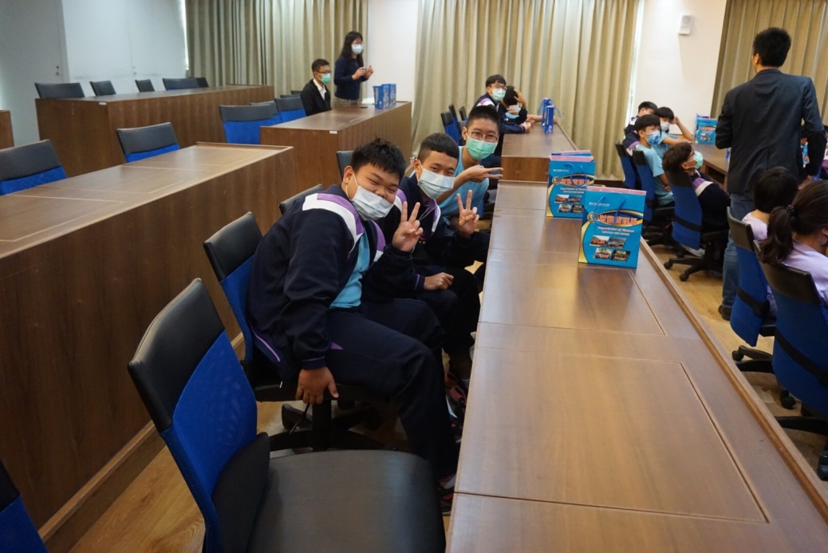
教授介紹招生管道及升學資訊

佛光山學校財團法人高雄市普門高級中學
109學年度第一學期生涯發展教育升學輔導講座照片
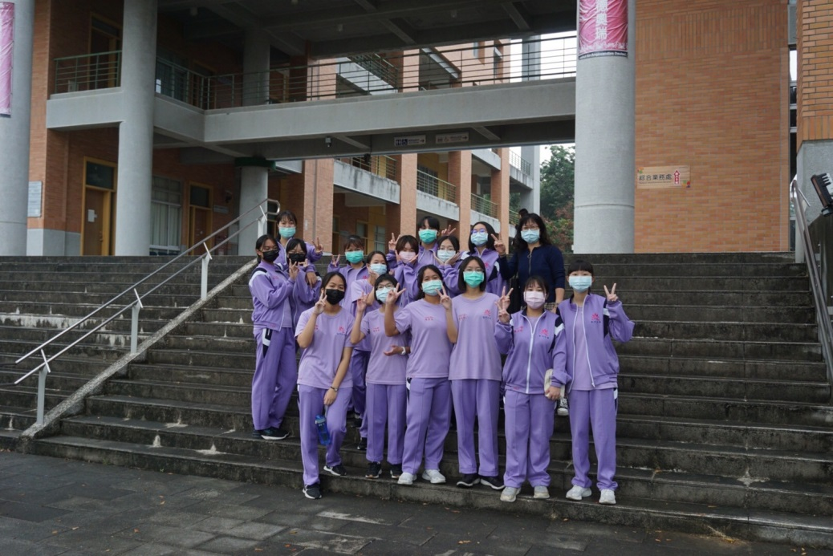
參訪園一隅
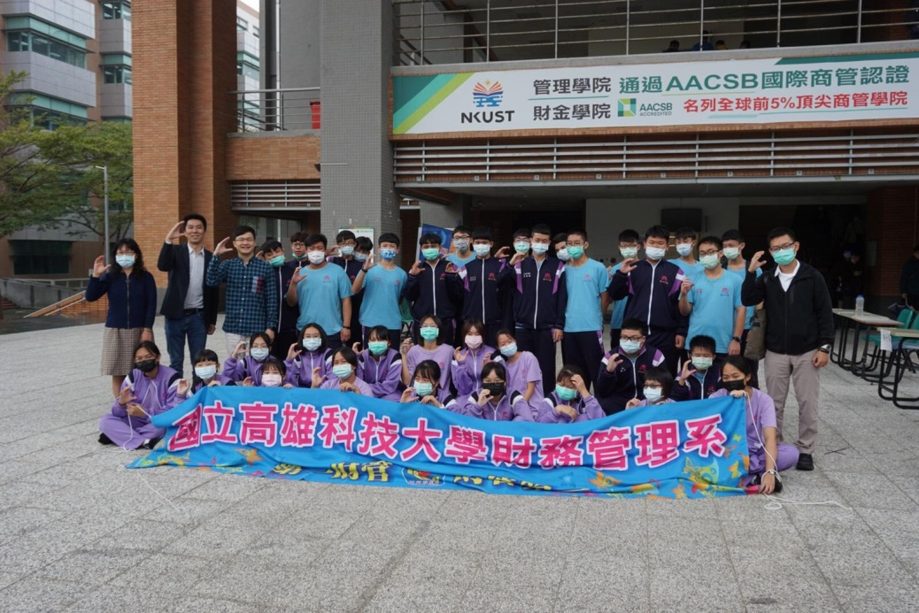
大合照

